**Тема № 8. Международные отношения в 1990-е – 2023 гг.**

? Какие причины привели к обострению международных отношений в начале 2020-х гг.?

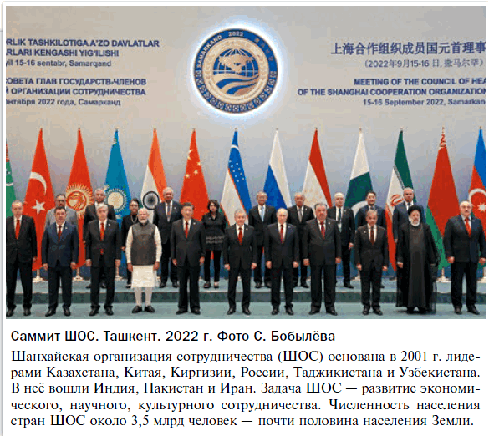

**МИР**  
• 1993 г. – договор СНВ-2  
• 1997 г. – акт Россия – НАТО  
• 2002 г. – Московский договор  
• 2010 г. – договор СНВ-3  
• 2014 г. – переворот на Украине

**РОССИЯ**  
• 2014 г. – воссоединение с Крымом  
• 24 февраля 2022 г. – начало СВО  
• Сентябрь 2022 г. – вхождение ДНР, ЛНР, Херсонской и Запорожской обл. в состав РФ

Распад СССР и социалистического блока привёл к концу холодной войны и попытке формирования однополярного мира, в котором США намеревались остаться единственной «сверхдержавой». Западный вариант либерализма стал восприниматься в США и европейских странах как окончательно победившее и универсальное для всех народов общественно-политическое течение.

В американской элите распад СССР воспринимается как победа в холодной войне. Полагая, что Россия уже никогда не станет сильной мировой державой, а возможно, и вовсе вскоре расколется на отдельные государства, США стали расширять свою сферу влияния на территории, которые ещё недавно относились к советской зоне ответственности или тяготели к движению неприсоединения. В Вашингтоне не обращали внимания на данные ранее обещания Москве о нерасширении НАТО и считали, что теперь никто не сможет оспаривать их лидерство в мире. 1990-е годы стали одним из самых благоприятных после Второй мировой войны периодов для американской экономики и внешней политики. Президенты и элита США стали открыто говорить об «исключительности» американской нации, которая имеет право распространять (навязывать) свою волю по всему миру.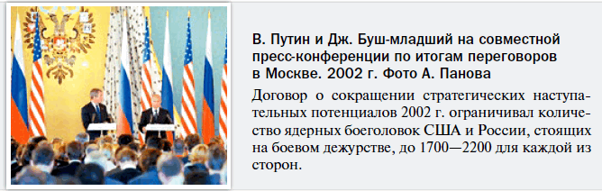

В 1990-е гг. между Россией и США был подписан ряд важных двусторонних соглашений. В 1993 г. президенты Б. Ельцин и Дж. Буш-старший подписали ***Договор о сокращении стратегических наступательных вооружений*** (**СНВ-2**). Ратифицирован Госдумой он был только в 2000 г. В 1997 г. был подписан Основополагающий акт Россия – НАТО о взаимных отношениях, сотрудничестве и безопасности, в котором было прописано, что Россия и НАТО не рассматривают друг друга как противников, стремятся к укреплению роли ОБСЕ в общеевропейской безопасности, отказываются от применения силы без санкции Совета Безопасности ООН. НАТО обязывалось не размещать ядерное оружие на территории новых членов альянса.

В 2002 г. президенты В. Путин и Дж. Буш-младший подписали ***Договор о сокращении наступательных потенциалов*** (Московский договор). А в 2010 г. президенты Д. Медведев и Б. Обама подписали ***договор СНВ-3***, согласно которому у каждой из сторон не должно было быть отныне более 1550 ядерных боезарядов. В связи с ситуацией на Украине Россия с февраля 2023 г. приостановила своё участие в договоре.

* Какие важные международные договоры были подписаны в 1990–2000-е гг.?

**1) Расширение НАТО на Восток.**

В 1990-е гг. самым заметным проявлением однополярности мира стало расширение НАТО в восточном направлении, т. е. вступление в альянс стран из бывшего социалистического лагеря и даже входивших в состав СССР. Подобные действия Вашингтона шли в разрез с договорённостями между советским и американским руководством, согласно которым Горбачёв в конце 1980-х гг. согласился на объединение Германии и вывод оттуда советских войск в обмен на отказ НАТО от расширения на Восток. Тем не менее в 1999 г. членами альянса стали Польша, Чехия и Венгрия, а в 2004 г. – Румыния, Болгария, Словакия, Словения, Эстония, Латвия и Литва. Расширение НАТО продолжилось и позже. В 2009 г. в альянс вступили Хорватия и Албания, в 2017 г. – Черногория, в 2020 г. – Северная Македония, в 2023 г. – Финляндия, в 2024 г. Швеция.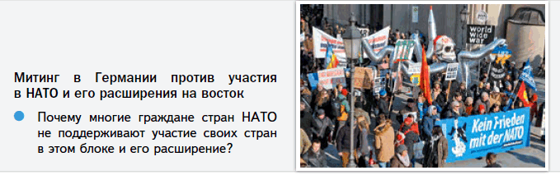

Важен не только сам факт вступления стран Восточной Европы в НАТО и нарушения прежних договорённостей, но и то, в какой форме и на каких условиях оно происходило. На фоне якобы внутренней дискуссии о приёме новых членов НАТО Вашингтон способствовал приходу к власти в Восточной Европе и Прибалтике проамериканских правительств с откровенной антироссийской политикой.

Что касается пределов расширения, то с января 1994 г. действовала выдвинутая Вашингтоном программа «Партнёрство ради мира», которая представляла собой поэтапное сближение стран Центральной и Восточной Европы с НАТО, но не предоставляла им полноценного членства, что позволяло решить вопросы со странами Прибалтики и с Украиной без деградации российско-американских отношений. Однако в итоге в Вашингтоне выбрали самый радикальный вариант. Сотрудничество с Россией было прервано, в альянс вступили в том числе Прибалтийские страны, никакие ограничения для новых членов альянса введены не были. Подобные действия США оказали негативное воздействие не только на отношения с Россией, но и на всю архитектуру мировой безопасности.

* В чём заключалось проявление однополярности мира в 1990-е гг.?

**2) Конфликт на Балканах.**

Одним из крупнейших событий международных отношений конца XX в. стал распад Югославии, сопровождавшийся полноценными боевыми столкновениями межэтнического и межрелигиозного характера. Македония в 1991 г. (с 2019 г. – Северная Македония) провозгласила независимость мирным путём. 1-й вооружённый конфликт состоялся летом 1991 г. между Югославской народной армией и Территориальной обороной Словении. В результате десятидневной войны заключено Брионское соглашение, по которому югославская армия выведена из Словении. В 1991 г. Словения объявила о независимости, а в 1992 г. стала членом ООН.

Вооружённый конфликт произошёл и в Хорватии. После провозглашения Загребом независимости в 1991 г. сербское население Хорватии заявило о создании своего государства – Республики Сербская Краина. В 1995 г. хорватская армия установила контроль над частью её территории. Это сопровождалось многочисленными военными преступлениями против мирного населения, до 250 тыс. сербов стали беженцами.

После подписания Эрдутского и Дейтонских соглашений Хорватия, поддержанная Западом, ликвидировала Сербскую Краину. Дейтонские соглашения привели и к независимости Боснии и Герцеговины.

Самым масштабным стал косовский конфликт между албанцами, жившими в Косове и Метохии, и сербами, отстаивавшими целостность своего государства. В 1999 г. США и войска НАТО без санкции Совета Безопасности ООН, в нарушение международных норм и вопреки позиции России, подвергли территорию Сербии массированным бомбардировкам. Сербское правительство С. Милошевича было свергнуто, а в Косово введены миротворческие силы. Военная операция сил НАТО на территории бывшей Югославии привела к глубокому кризису в российско-американских отношениях. Премьер-министр России Е. Примаков, находясь в момент начала бомбардировок Белграда в самолёте по пути в Вашингтон, распорядился развернуть самолёт над Атлантическим океаном, отказавшись в знак протеста от визита в США.

В 2008 г. власти самопровозглашённого Косово объявили о независимости. Последовавшее за этим признание большинством западных стран стало опасным прецедентом, когда годами складывавшиеся нормы и принципы международного права были нарушены в угоду конъюнктурным и сиюминутным интересам конкретных стран. Сербия, Россия, а также ряд других стран независимость Косово не признали.

* 1. Почему действия НАТО в 1999 г. могут быть охарактеризованы как агрессия?
* 2. К каким последствиям привела агрессия НАТО против Югославии?

**3) Военные интервенции НАТО.**

Для сохранения своего господствующего положения в мире США и их союзники провели целый ряд военных операций, приведших в итоге к гуманитарным катастрофам и дестабилизации целых регионов мира.

**Афганистан**. В 2001 г. в ответ на террористические акты 11 сентября в США американские войска во главе так называемых Международных сил содействия безопасности (48 стран) начали военную операцию в Афганистане против движения «Талибан», контролировавшего на тот момент большую часть страны. Вооружённые действия западных стран привели к активизации гражданской войны, которая шла на территории Афганистана с 1978 г., усугублению социально-экономической ситуации в стране. Афганистан стал лидером по производству наркотиков, которые затем преступными синдикатами распространялись за пределами страны. В 2021 г. в результате решительного наступления «Талибан» (движение запрещено в России) вернулся к власти, а американские войска были вынуждены срочно покинуть территорию Афганистана. Тысячи афганских граждан, являвшихся сторонниками США, были оставлены на произвол судьбы. Весь мир облетели кадры, как афганцы пытаются забраться на американских самолёт, вылетающий из Кабула, цепляются за шасси, но затем падают с большой высоты на землю.

**Ирак**. В 2003 г. американские, британские, австралийские и польские солдаты осуществили вторжение в Ирак. Поводом к нему послужили обвинения президента Ирака С. Хусейна в преступных связях с террористической организацией «Аль-Каида» и в разработке оружия массового уничтожения. Впоследствии оказалось, что оба обвинения были сфальсифицированы и использовались исключительно как предлог для достижения поставленных целей.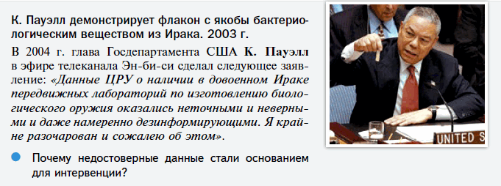

Операция проводилась без одобрения ООН. Россия, Франция и Германия высказались однозначно против действий Вашингтона и Лондона. Боевые столкновения продлились несколько недель, Хусейн в итоге был свергнут и казнён. В стране случилась гуманитарная катастрофа. Были разрушены десятки памятников древнейших цивилизаций Шумера и Вавилона. Тысячи предметов, представляющих значительную культурно-историческую ценность, были вывезены из Ирака и оказались впоследствии в американских музеях и коллекциях. После окончания активных боевых действий на территории Ирака началась длительная гражданская война. В боевых действиях участвовали войска западной коалиции. По разным оценкам, в результате боевых действий погибло около 1 млн простых иракцев.

**Ливия**. В 2011 г. страны НАТО (в основном США, Франция и Великобритания) организовали военное вмешательство в гражданскую войну в Ливии, поддержав оппозиционные действующему главе государства М. Каддафи силы. Интервенция началась в рамках резолюции Совета Безопасности ООН, декларировавшей защиту мирных жителей как цель вооружённого вмешательства и не предполагавшей проведение наземной военной операции. Ни одна из стран – членов Совета Безопасности ООН, в том числе Россия, не выступил против её принятия в таком виде. Однако в ходе боевых столкновений, продлившихся около 7 месяцев, резолюция ООН была нарушена. В начале массированным бомбардировкам подвергались как военные, так и гражданские объекты, а затем в наземных боях против режима Каддафи участвовали солдаты стран НАТО. В итоге Каддафи был убит, территория Ливии разделилась на несколько частей, а гражданская война вступила в ещё более активную фазу.

**Сирия**. В сентябре 2014 г. США, а также ряд западных и ближневосточных стран начали военную интервенцию в Сирии, вмешавшись в гражданскую войну и грубо нарушив основы международного права. Вашингтон и его союзники действовали без согласия Совета Безопасности ООН и без соответствующей просьбы от сирийского руководства. Формально они обозначали в качестве главной своей цели борьбу с запрещённой в России террористической организацией ИГИЛ, которому удалось захватить часть сирийской территории. Однако в действительности одной из целей западной коалиции было свержение законной сирийской власти во главе с Б. Асадом.

В сентябре 2015 г. по просьбе Асада Россия начала военную операцию с целью вытеснения ИГИЛ с сирийской территории, что коренным образом изменило расклад сил в сирийском конфликте. Центральным стало сражение за Алеппо – крупный сирийский город. С помощью российской армии сирийские военные смогли освободить город в 2016 г. Также при поддержке российских войск был освобождён древний город Пальмира. В настоящее время большая часть сирийской территории находится под контролем правительственных сил. Именно действия российских вооружённых сил стали основным фактором в стабилизации ситуации в Сирии.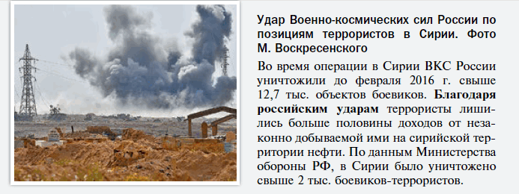

В целом все военные операции, которые США вместе со своими союзниками по НАТО проводили в первые два десятилетия XXI в., сопровождались грубыми нарушениями международного права, приводили к большому количеству жертв среди гражданского населения и гуманитарным катастрофам. Во всех случаях действия западных стран были направлены на насильственное свержение легитимной власти под прикрытием идеи соблюдения прав человека и развития демократических институтов. Однако в реальности уровень и качество жизни в странах, где проводились интервенции, резко падали.

Важно и то, что, помимо геополитических целей, США и их союзники руководствовались экономическими интересами. Ирак, Ливия и Сирия богаты природными ресурсами, прежде всего нефтью, газом, золотом, месторождения которых оказались в итоге в руках западных, в основном американских, компаний. Афганистан же, среди прочего, имеет крупные месторождения лития, что чрезвычайно важно для современной промышленности.

* К каким последствиям привели военные интервенции НАТО?

**4) Кризис глобального доминирования Запада.**

Уже в последней четверти XX в. стало заметно резкое сокращение разницы в экономических показателях между западными странами и остальным миром, вызванное кризисными явлениями в экономике многих развитых стран и, напротив, бурным экономическим ростом в разных регионах мира. В XXI в. эта тенденция только усилилась.

Китай постепенно утвердился в роли второй экономики мира с перспективой стать крупнейшей экономической державой в ближайшее время. Индия, которая, по прогнозам специалистов, в течение нескольких ближайших лет станет самой густонаселённой страной мира, в 2022 г. числилась пятой экономикой мира, обогнав Великобританию, что особенно символично, учитывая её недавнее колониальное прошлое.

По темпам экономического развития самым динамичным регионом в 2010-х гг. стала Юго-Восточная Азия. Начиная с 2000 г. реальные доходы населения в регионе растут в среднем на 5 % ежегодно. Количество бедных людей стремительно сокращается.

Активно развивается и Латинская Америка, где ряд стран, прежде всего Бразилия, постепенно превращаются в новые центры силы и становятся мотором мирового экономического развития. По многим прогнозам, в ближайшие несколько десятилетий резко возрастёт вклад в мировую экономику и африканских стран.

Западные же страны, ослабленные чередой финансовых кризисов, необходимостью проводить регулярную эмиссию денежных средств, как, например, в период борьбы с пандемией короновируса, миграционными кризисами, испытывают всё больше трудностей с выполнением высоких социальных обязательств перед собственным населением. Иллюстрацией ситуации служит астрономический государственный долг США, который в начале 2023 г. достиг 31,4 трлн долл. Мир постепенно переходит к многополярности, возможности же США отстаивать свою гегемонию уходят в прошлое.

Многополярность носит не только экономический или геополитический, но и цивилизационный характер. Новые центры, такие как Китай, Россия, Индия, Бразилия, ЮАР, Турция, Иран и другие, имеют отличный от Запада культурно-цивилизационный характер и по-другому воспринимают основополагающие аспекты человеческой жизни.

О несостоятельности односторонних подходов к вопросам международной безопасности и неизбежности перехода к многополярному миру подробно говорил Президент России В. Путин в своей программной речи на конференции по безопасности в Мюнхене в 2007 г.

Россия выступила за создание новой архитектуры безопасности в Европе и мире, которая учитывала бы новые центры силы и новые реалии международных отношений. Однако предложения и опасения Москвы не были учтены.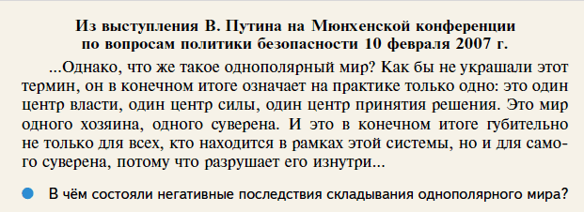

В 1990-е и 2000-е гг. США и НАТО собирались уже навсегда исключить Россию из числа ключевых держав мира, поставив под свой контроль её ресурсы. Вашингтон и европейские страны активно поддерживали конфликты по периметру границ и внутри Российской Федерации, стремились ослабить её обороноспособность, а затем попытаться расколоть на ряд отдельных национальных образований. Международные террористы, действовавшие на территории Чеченской Республики, получали поддержку западных спецслужб. Целью было создание на Северном Кавказе зоны нестабильности и конфликтов, управляемых из Вашингтона.

По южным границам Российской Федерации Соединённые Штаты провоцировали многочисленные «цветные революции», в результате которых к власти в странах Закавказья и Средней Азии должны были прийти антироссийские силы. Но эти попытки по большей части провалились благодаря решительной позиции Москвы, а также ответственной политике лидеров соседних с Россией стран, стремящихся сохранить и расширить с ней взаимовыгодное сотрудничество. Россия в 1990-х и в начале 2000-х гг. выступала гарантом прекращения межнациональных конфликтов. Её усилиями были остановлены вооружённое противостояние между Молдавией и самопровозглашённой Приднестровской Молдавской Республикой, война между Арменией и Азербайджаном, межэтнические конфликты в Таджикистане, Киргизии, Узбекистане, предотвращён захват грузинскими войсками Абхазии и Южной Осетии.

Россия остановила новый конфликт между Азербайджаном и Арменией из-за Карабаха, вспыхнувший осенью 2020 г. В регион были введены российские миротворческие силы. Режим прекращения огня контролируют Российская Федерация и Турция.

При помощи созданной в 1992 г. Организации Договора о коллективной безопасности (Беларусь, Казахстан, Киргизия, Россия, Таджикистан) в начале 2022 г. была предотвращена попытка антигосударственного переворота в Казахстане, сопровождавшаяся всплеском насилия и терроризма.

Интеграционные процессы между Россией и Беларусью, развивавшиеся с 1990-х гг., привели к созданию в 2000 г. Союзного государства. Российская Федерация и Республика Беларусь проводят совместную политику в экономической и оборонной сферах, отстаивают общие интересы на международной арене. Для обеспечения взаимной безопасности действует Региональная группировка войск двух стран.

В 2008 г. грузинское руководство в лице президента страны М. Саакашвили при поддержке и с санкции Вашингтона с использованием оружия натовского образца предприняло попытку силой вернуть контроль над Южной Осетией. Нападению в том числе подверглись российские миротворцы, находившиеся в регионе на законных основаниях. В ответ Россия приняла решение о проведении военной операции. Грузинская армия была оттеснена, а Россия признала независимость Южной Осетии и Абхазии, которой также угрожала агрессия режима Саакашвили.

* 1. В чём проявился кризис глобального доминирования Запада?
* 2. Что означает новая архитектура безопасности в Европе и мире?

**5) Обострение противостояние России и Запада.**

С 1990-х гг. США и их союзники стремились сформировать из Украины «анти-Россию», вооружённую натовским оружием.

Череда острых политических кризисов на Украине началась с 2004 г., когда в Киеве с помощью западных средств была организована так называемая «оранжевая революция» – массовые митинги, демонстрации, пикеты на главной площади – Майдане Незалежности (Площади Независимости). Запад тайно поддерживал создание в стране ультранационалистических сил и откровенных неонацистов. Территории Крыма и Новороссии активно готовились Североатлантическим альянсом к военному освоению и созданию здесь натовских баз.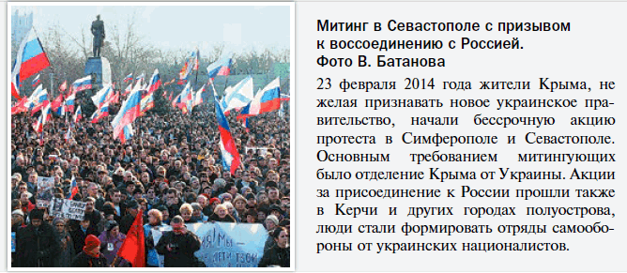

На Украине готовился переворот, целью которого было насадить режим, контролируемый из Вашингтона. Представители Госдепартамента США и Евросоюза регулировали все действия антироссийских сил, включая откровенно неонацистские, выделяли деньги на протестные акции и митинги.

В феврале 2014 г. в Киеве при прямой поддержке Запада произошёл кровавый вооружённый мятеж. Президент В. Янукович был свергнут. Легитимность новой власти не признали жители востока и юга Украины – в Харькове, Одессе, Николаеве, в Крыму, Донбассе. Захватившие власть в Киеве националисты не останавливались ни перед чем. 2 мая 2014 г. в Одессе они живьём сожгли десятки протестующих против переворота граждан, оказавшихся запертыми в Доме профсоюзов. Постепенно вооружённые отряды нацистов, так называемые «нацбаты», и украинские органы госбезопасности силой подавили пророссийские выступления. Однако этого им не удалось сделать в двух регионах: в Крыму и Донбассе.

16 марта 2014 г. состоялся референдум, на котором около 96,77 % жителей Крыма и 95,6 % жителей Севастополя высказались за присоединение к России. 18 марта 2014 г. состоялось подписание договора о вхождении в состав Российской Федерации Республики Крым и города федерального значения Севастополя.

В Донбассе развернулась карательная операция неонацистов и вооружённых сил Украины (ВСУ) против местного населения. Однако ВСУ и украинские националистические батальоны понесли там большие потери и были вынуждены отступить с части территории провозглашённых там **Донецкой Народной Республики (ДНР)** и **Луганской Народной Республики (ЛНР)**. При этом значительная часть Донбасса оставалась оккупирована киевским режимом.

Боевики украинских националистических батальонов и военнослужащие ВСУ организовали массовые акты насилия, убийства мирных граждан и военнопленных в Донбассе. С 2014 по 2022 г. от обстрелов жилых кварталов в ДНР и ЛНР погибли тысячи гражданских лиц, включая детей. Все эти военные преступления, по своей сути – геноцид русскоязычного населения, фиксировались международными наблюдателями.

В 2014–2015 гг. были подписаны ***Минские соглашения*** о прекращении огня в Донбассе, проведении там референдума о статусе ДНР и ЛНР. Свои подписи под Минскими соглашениями поставили лидеры России, Франции, ФРГ, Украины, а также представители ДНР и ЛНР. Документ был также одобрен специальной резолюцией Совета Безопасности ООН. Текст соглашения, среди прочего, предусматривал прекращение огня, отвод тяжёлых вооружений от линии соприкосновения, мониторинг ОБСЕ за выполнением соглашения, разработку и принятие к концу 2015 г. новой конституции Украины с прописанным в ней особым статусом отдельных районов Донбасса.

Несмотря на достигнутый в Минске компромисс, украинская сторона не выполнила ни одного из условий соглашения. Более того, в декабре 2022 – январе 2023 г. Меркель, Олланд и Порошенко, уже не занимавшие руководящих должностей в своих странах, публично заявили, что изначально рассматривали Минские соглашения не как путь к долговременному миру, а как возможность дать Киеву время для модернизации армии и подготовки к агрессивной войне.

США и европейские страны щедро снабжали киевский режим оружием. На Украину прибывали западные военные инструкторы, шла активная подготовка территории страны для принятия её в состав НАТО.

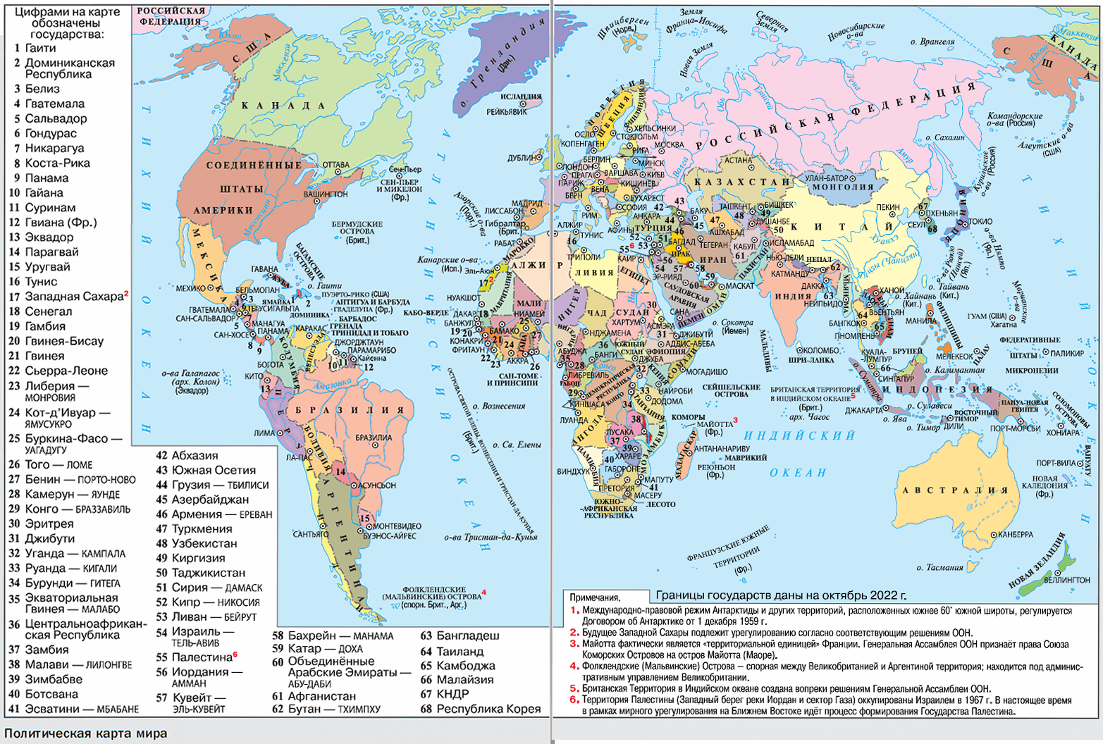

В 2019 г. курс на вступление в НАТО и ЕС был закреплён в Конституции Украины. В конце 2021 – начале 2022 г. обстрелы Донбасса со стороны ВСУ многократно возросли. Российская сторона получила достоверные данные, что Украина готовилась к масштабному наступлению в Донбассе и его силовой «зачистке».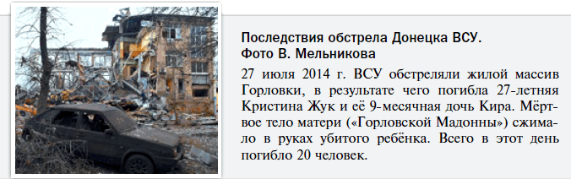

15 декабря 2021 г. Россия передала США проекты договора о гарантиях безопасности: Россия настаивала на возврате военного потенциала и инфраструктуры Североатлантического блока в Европе к состоянию 1997 г., когда был подписан Основополагающий акт Россия – НАТО. Российские предложения были отвергнуты США и НАТО. Более того, 19 февраля 2022 г. Украина заявила о возможном выходе из соглашения, предусматривающего отказ Украины от обладания ядерным оружием.

21 февраля 2022 г. Россия признала независимость ДНР и ЛНР в административных границах республик. 24 февраля 2022 г. началась Специальная военная операция (СВО) Вооружённых сил России с целью защиты жителей Донбасса.

В обращении В. Путина к гражданам России 24 февраля 2022 г. говорилось, что поведение США и их союзников составляет не просто угрозу безопасности России. Для народов нашей страны «это в итоге вопрос жизни и смерти, вопрос нашего исторического будущего как народа».

**23–27 сентября 2022 г.** в ДНР, ЛНР, а также во входивших ранее в состав Украины Херсонской и Запорожской областях был проведён референдум, по результатам которого **30 сентября 2022 г.** был подписан договор о вхождении четырёх субъектов в состав Российской Федерации.

После начала Специальной военной операции западные страны нарастили поставки оружия и боеприпасов киевскому режиму.

Артиллерийские и ракетные системы, танки, бронетранспортёры, зенитные комплексы, снаряды, противопехотные мины, стрелковое оружие из США, Канады и европейских стран НАТО поставляются на многие десятки миллиардов долларов. Вашингтон и его союзники открыто способствовали и притоку в украинскую армию иностранных наёмников. Также западные страны ввели против России самые масштабные в истории экономические санкции. Однако большинство стран мира не поддержали антироссийскую санкционную политику.

Попытки США и их союзников изолировать Российскую Федерацию на международной арене провалились. Страны Азии, Африки, Латинской Америки (а это большая часть планеты) или напрямую поддерживают, или с пониманием относятся действиям России. 85 % населения мира не участвуют в западных санкциях, введённых против Москвы. А поддерживают антироссийскую политику Запада лишь 15 % мирового сообщества – тот самый «золотой миллиард», который привык жить за счёт ресурсов остального мира. Экономика России выдержала невиданный шквал санкций.

При этом торгово-экономические связи России со странами Азии, Африки и Латинской Америки после начала СВО резко возросли. Китай, Индия, Бразилия и многие другие крупнейшие страны чётко заявили, что вооружённая поддержка США и НАТО киевского режима идёт в русле политики неоколониализма, желания продлить конфликт на Украине и сохранить гегемонию в мире.

* Почему проекты договора о гарантиях безопасности России были отвергнуты США и НАТО?

**6) Интеграционные процессы в современном мире.**

Важной чертой международных отношений на рубеже XX–XXI вв. стало дальнейшее развитие интеграционных процессов в разных регионах мира.

**БРИКС**. Одно из крупнейших в мире межгосударственных объединений, о создании которого было объявлено в 2006 г. на Санкт-Петербургском экономическом форуме. Изначально членами объединения были Бразилия, Россия, Индия и Китай. В 2011 г. к организации присоединилась ЮАР. В 2022 г. официальные заявки на вступление подали Алжир, Аргентина и Иран.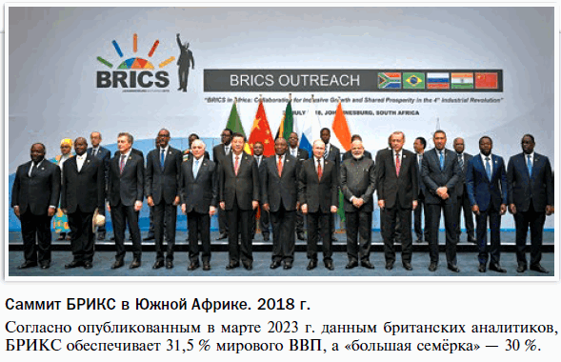

С 2009 г. раз в год проводятся саммиты БРИКС, на которых принимаются основные решения по дальнейшему развитию интеграции. Страны-члены полностью сохраняют свой суверенитет, решения принимаются на основе консенсуса. Обсуждаются проекты институционального развития организации.

По своему потенциалу БРИКС является одним из самых перспективных объединений. Страны – члены организации контролируют около 26 % поверхности суши, общее население стран БРИКС составляет около 41 % мирового населения.

**ЕАЭС**. Впервые идею создания на территории Евразии единого экономического пространства высказал в ходе визита в Москву в 1994 г. президент Казахстана Н. Назарбаев. В 1995 г. Россия и Белоруссия, а затем и Казахстан заключили соглашение о создании Таможенного союза. В 2000 г. было создано Евразийское экономическое сообщество (ЕврАзЭС), с 2015 г. преобразовавшееся в Евразийский экономический союз (ЕАЭС), в который вошли Россия, Армения, Белоруссия, Казахстан и Киргизия.

Основными целями ЕАЭС являются создание условий для стабильного развития экономик, повышения жизненного уровня населения, формирование единого рынка товаров, услуг, капитала и трудовых ресурсов, модернизация и повышение конкурентоспособности национальных экономик.

С 2010 г. в рамках ЕАЭС действует единый таможенный тариф, а с 2018 г. – единый таможенный кодекс. Таким образом, на евразийском пространстве создан подлинный таможенный союз, что позволяет перейти к следующим стадиям экономической интеграции.

**Содружество независимых государств (СНГ)**. СНГ было создано в декабре 1991 г. одновременно с распадом СССР и включало в себя большинство бывших республик Советского Союза.

В настоящее время в состав СНГ входят Азербайджан, Армения, Белоруссия, Казахстан, Киргизия, Молдавия, Россия, Таджикистан и Узбекистан. Страны Прибалтики (Латвия, Литва и Эстония) изначально отказались от вступления в организацию. Грузия входила в состав СНГ с 1993 по 2008 г. Туркменистан, несмотря на то что был в 1991 г. одним из государств-основателей, в 2005 г. прекратил постоянное членство в СНГ, оставшись ассоциированным членом-наблюдателем. Что касается Украины, то киевские власти в 2014 г. заявили о намерении выйти из организации и перестали участвовать в её мероприятиях.

Цели СНГ состоят в развитии сотрудничества в политической, экономической, экологической, гуманитарной, культурной и иных областях. Наибольшее число вопросов, решаемых в рамках организации, носит экономический характер и касается создания механизма общего экономического пространства. Значительное внимание уделяется и гуманитарной сфере, например образованию. Сегодня среди иностранных студентов, обучающихся в России, большая часть представляет страны содружества.

СНГ является межгосударственной структурой, все члены организации сохраняют суверенитет в полном объёме и действуют на паритетных правах.

**ШОС**. В 1996 г. Россия, Китай, Казахстан, Киргизия и Таджикистан подписали в Шанхае «Соглашение о мерах доверия в военной области в районе совместной границы». В 1997 г. в Москве эти же страны подписали «Соглашение о взаимном сокращении вооружённых сил в районе границы». В дальнейшем стороны перешли от военно-технических аспектов к более широкому кругу вопросов, включая экономику, культуру, охрану окружающей среды, борьбу с преступностью и т. д.

В 2001 г. на основе уже существовавшего сотрудничества 5 стран и присоединившегося к ним Узбекистана была создана Шанхайская организация сотрудничества (ШОС). В 2017 г. членами ШОС стали Индия и Пакистан, в 2023 г. – Иран.

В 2002 г. в Санкт-Петербурге принята Хартия ШОС, согласно которой приоритетом деятельности организации является обеспечение региональной безопасности, борьба с терроризмом, экстремизмом и незаконным оборотом наркотиков. Наряду с этим на передний план выходят усилия по углублению экономической кооперации, прежде всего в транспортной, торговой и инвестиционной сферах, а также расширение гуманитарных контактов.

Высший орган ШОС – Совет глав государств-членов. Он определяет основные тенденции дальнейшего развития интеграции. Решения Совета принимаются консенсусом. Как и БРИКС, по своему экономическому, демографическому и военно-техническому потенциалу ШОС является одним из самых представительных и перспективных межгосударственных объединений в мире.

**АСЕАН**. Ассоциация государств Юго-Восточной Азии. Создана в 1967 г., изначально в состав АСЕАН входили Индонезия, Малайзия, Сингапур, Таиланд и Филиппины. Впоследствии в ассоциацию вступили Бруней, Лаос, Камбоджа, Мьянма, Вьетнам.

На первом этапе целью организации была стабилизация военно-политической ситуации в Юго-Восточной Азии. Впоследствии региональная интеграция приобрела и экономическое значение. В 2000 г. была создана зона свободной торговли с участием 7 стран – членов АСЕАН, что ускорило процесс экономической интеграции.

В XXI в. Юго-Восточная Азия стала самым динамично развивающимся регионом. Успех АСЕАН объясняется в том числе стратегическим географическим положением на пути из Индийского в Тихий океан.

1. Какие интеграционные процессы происходят в мире, на постсоветском пространстве?
2. В чём заключается роль СНГ на современном этапе?
3. Какие страны являются членами ШОС?
4. Чем объясняется успех АСЕАН?

**ПОДВЕДЁМ ИТОГИ**

**При оценке международного положения в конце ХХ и начале XXI в. следует иметь в виду явное изменение положения Европы и снижение её роли в решении мировых проблем. Даже в условиях холодной войны европейские лидеры демонстрировали свою собственную позицию в международных делах. Но в последние десятилетия страны Европы явно ослабили следование своим собственным интересам и действуют под полным влиянием США. В свою очередь, США пытаются контролировать политику не только союзников, но и нейтральных стран. Они пытаются усилить своё влияние и на многие страны Азии, Африки и Латинской Америки. Причём объединяющим аргументом для лидеров США служит противостояние с Россией.**

**События на евроазиатском пространстве, формирование новых интеграционных объединений, таких как БРИКС, ШОС и др., служат подтверждением того, что большинство государств планеты выступают против идей и практики однополярного мира и в этом направлении готовы развивать сотрудничество с Россией. Все эти факторы являются убедительным мотивом для выработки справедливого мирового порядка и новой международно-политической системы, которая бы основывалась на новых реалиях начала XXI столетия.**

**Вопросы и задания на стр. 453**

1. Охарактеризуйте международные отношения в 1990-е гг. Приведите примеры, раскрывающие особенности отношений между Россией и США.
2. Каковы были последствия установления однополярного мира? Приведите конкретные примеры таких последствий.
3. С чем были связаны изменения внешнеполитического курса России с начала ХХ! в.?
4. Охарактеризуйте международные отношения в начале XXI в. Приведите примеры, раскрывающие особенности отношений между Россией и США.
5. Используя дополнительные источники, приведите примеры деятельности новых интеграционных организаций (ШОС, БРИКС и др.).
6. Опишите события, предшествующие началу Специальной военной операции Вооружённых сил России.
7. Используя дополнительные источники, подготовьте сообщение о жителях вашего региона – участниках СВО.